新建**Dynamic Web Project**，选择源代码路径时，与Maven Project保持一致，删除原有**src**目录，直接建立**src/main/java**、**src/main/resources**、**src/test/java**、**src/test/resources**目录。同时，指定输出目录为**target/class**   
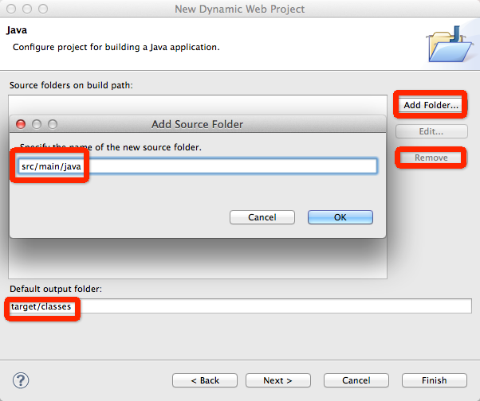   
全部目录：   
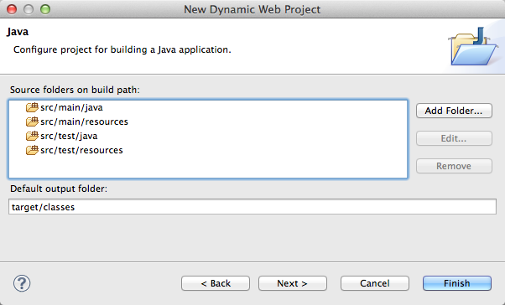   
  
构建**Web Module**时，调整下**Content directory**，与Maven Webapp项目保持一致。   
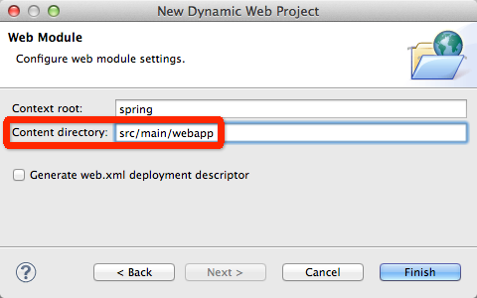   
  
这时目录结构如下：   
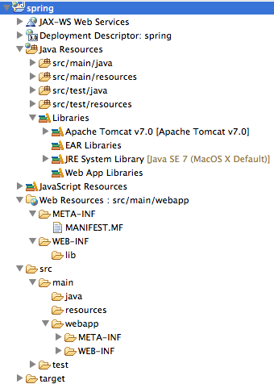   
  
转化**Maven Project**时，要注意**Packaging**选为**war**：   
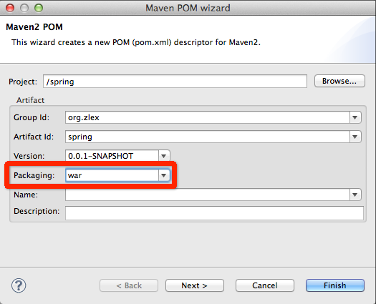   
  
调整测试源代码输出路径：   
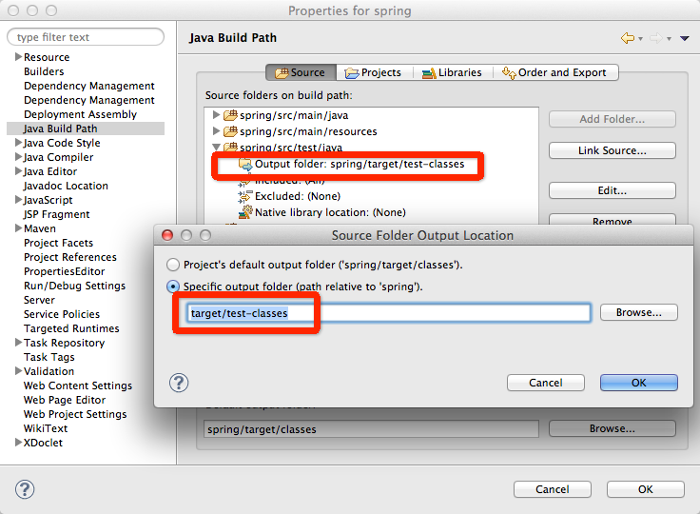  
  
如果你跳过了上面的步骤已经建立的web项目，但想引用Maven的Lib怎么办？   
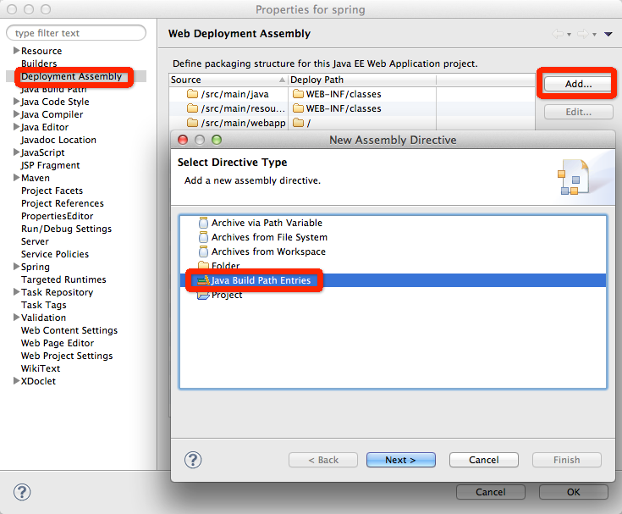  
选中**Maven Dependencies**   
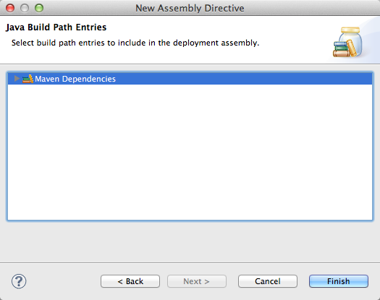   
  
最后得到这个结果：   
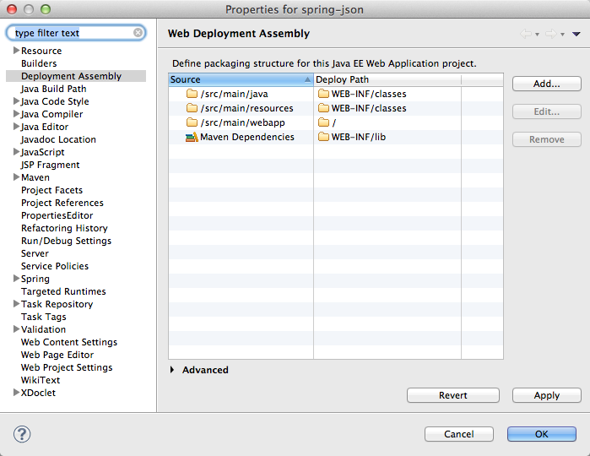  
  
或者直接修改**.classpath**文件，找到**<classpathentry kind="con" path="org.maven.ide.eclipse.MAVEN2_CLASSPATH_CONTAINER"/>**   
替换为：

**Xml代码  [收藏代码](javascript:void())**

1. **<classpathentry** kind="con" path="org.maven.ide.eclipse.MAVEN2_CLASSPATH_CONTAINER"**>**
2. **<attributes>**
3. **<attribute** name="org.eclipse.jst.component.dependency" value="/WEB-INF/lib"**/>**
4. **</attributes>**
5. **</classpathentry>**

也是一样的效果！http://snowolf.iteye.com/images/smiles/icon_biggrin.gif   
随便写个页面，在eclipse运行server：   
